令和２(2020)年度 繊維技術講習会Ⅱの御案内
繊維メーカーによる環境負荷低減に向けた商品開発への取組

国内の製造業ではSDGsへの取組が盛んになっており、今後の商品開発では環境負荷低減が重要なポイントとなります。そこで今回は、帝人フロンティア株式会社の藤原敬久氏をお招きし、繊維業界の環境配慮素材の現状と、実例として同社の環境配慮素材について具体的に御紹介いただきます。
今後の繊維製品の企画、生産を考える上で欠かせない内容ですので、お誘い合わせの上、ぜひ御参加ください。

１．日 時 令和２(2020)年11月19日(木) １３：３０～１５：３０
２．場 所 栃木県産業技術センター 繊維技術支援センター ３階 講堂
（足利市西宮町２８７０）
３．テーマ 繊維メーカーによる環境負荷低減に向けた商品開発への取組
４．講 師 帝人フロンティア株式会社
技術・生産本部 環境チーム 担当課長 藤原 敬久 氏
５．定 員 24名
６．受講料 無 料
７．申込方法 裏面の参加申込書で11月16日（月）までにお申し込みください。
なお受講決定の御連絡はいたしません。定員超過により受講できない場合のみ連絡いたします。

※新型コロナウイルス感染症対策のため、換気を行い、座席を適切に配置し実施します。
御参加の皆様には以下の御協力をお願いいたします。
・当日はマスク着用の上、御参加ください。
・発熱があるなど体調のすぐれない方は、参加を御遠慮ください。
お問合せ先
お問合せ先
栃木県産業技術センター繊維技術支援センター
担当：吉葉（ヨシバ）
〒32６-０８17 栃木県足利市西宮町2870
Tel：0284-21-2138 FAX：0284-21-1390
栃木県マスコットキャラクター
「とちまるくん」

令和2(2020)年 月 日

令和２(2020)年度 繊維技術講習会Ⅱ 参加申込書
令和２(2020)年度11月19日（木）開催の標記講習会に参加します。
企業名（機関名）
住所
電話番号
参 加 者 | 所 属 |  | 職 名 | 氏 名
欄が不足する場合はお手数ですがコピーして御使用ください。
【お申込み先】
FAX:0284-21-1390 E-mail:seni@pref.tochigi.lg.jp
栃木県産業技術センター繊維技術支援センター 担当：吉葉

――――――――――― 繊維技術支援センターの御案内 ―――――――――――
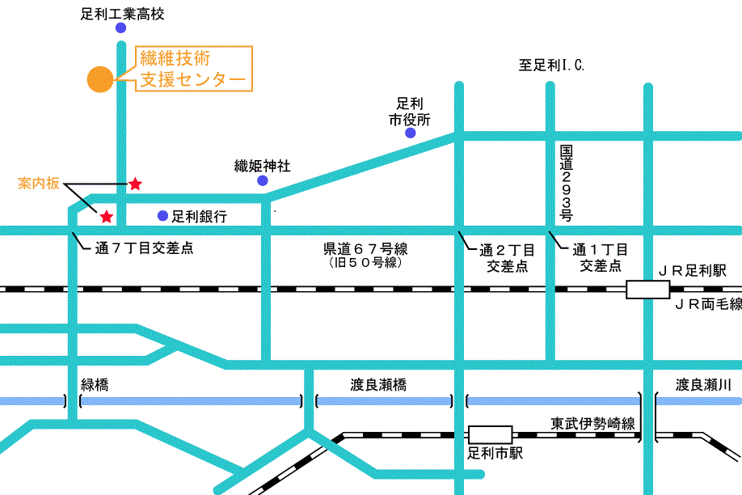

〒326-0817 栃木県足利市西宮町２８７０

